
ПАМЯТКА РОДИТЕЛЯМ ПО ПОЖАРНОЙ БЕЗОПАСНОСТИ.
«ЕЛОЧКА, ЗАЖГИСЬ!»
Новый год – самый веселый, самый долгожданный праздник.
Традиционно в канун Нового года в домах и квартирах наряжают елки, готовят друг другу подарки и поздравления, с нетерпением ожидая 12 ударов кремлевских курантов. В то же самое время, в новогоднюю ночь несут дежурство пожарные расчеты и бригады скорой помощи. Новый год для них – горячая пора.
Ни один Новый год в России не обходится без пожаров, а в последние годы – и без травм, вызванных применением некачественных пиротехнических изделий.
Вата под елками горит, горящие петарды взрываются прямо в руках или летят совсем не туда, куда бы вы хотели – например, в открытую форточку чужой квартиры. Думаете, такого не может быть? Еще как может?
Что же теперь делать? Новый год, что ли не встречать? Ни в коем случае! Не надо ничего отменять и запрещать! Но чтобы Новогодние праздники ничем не омрачились, необходимо помнить. Нет, не помнить, а соблюдать правила пожарной безопасности.
ЕЛКА. Елку нужно установить таким образом, чтобы она не мешала свободно ходить по комнате и не заслоняла двери, ведущие в другие комнаты. И, что самое главное, стояла бы подальше от батарей отопления. Верхушка елки не должна упираться в потолок. Нельзя украшать елку игрушками, которые легко воспламеняются, обкладывать подставку под елкой обычной ватой, украшать дерево горящими свечками. Эти правила относятся как к настоящим елкам, так и к искусственным, пластиковым. Кстати при горении искусственной елки выделяются очень вредные вещества. А капелька горящего пластика, попав на кожу, оставит ожог более глубокий, чем настоящий раскаленный уголек.


ГИРЛЯНДЫ. Электрические гирлянды тоже могут стать причиной пожара или поражения человека электрическим током – электротравмы. Гирлянда безопасна, если прошла сертификацию и во время хранения на складе магазина не была испорчена. Бывает, что гирлянда служит на протяжении многих лет. В этом случае тем более стоит удостовериться, что она исправна. Очень много новогодних пожаров случается из-за короткого замыкания. Если ты почувствовал запах жженой изоляции, заметил искрение или обнаружил, что провода сильно нагреваются или плавятся, пользоваться такой гирляндой нельзя.
ПИРОТЕХНИЧЕСКИЕ ИГРУШКИ.
Какой новогодний праздник обходится без бенгальских огней, фейерверков, шутих, петард! Перед Новым годом все прилавки завалены пиротехническими игрушками. К сожалению, нередко их качество оставляет желать лучшего. Поэтому необходимо помнить, что применение пиротехнических игрушек может привести не только к пожару, но и к серьезным травмам. Ожоги от пиротехнических игрушек бывают настолько глубокими, что приходится делать операцию по пересадке кожи. Нередко случается, что ребята лишаются конечностей, в основном пальцев рук. Бывает, что петарды взрываются прямо в кармане. Взрывчатое вещество в некоторых пиротехнических изделиях самовоспламеняется уже при температуре 37 градусов.
Чтобы предотвратить несчастный случай, необходимо строго соблюдать правила пользования пиротехническими изделиями.
Не стоит приобретать их на оптовых рынках, в подземных переходах или электропоездах.
Нельзя использовать игрушки с поврежденным корпусом или фитилем.
Недопустимо: - использовать пиротехнические игрушки в жилых помещениях – квартирах или на балконах;
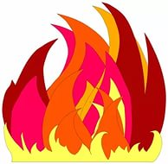
- под низкими навесами и кронами деревьев;
- носить такие изделия в карманах;
- направлять ракеты и петарды на людей;
- подходить ближе, чем на 15 метров к зажженным фейерверкам;


- бросать петарды под ноги;
- поджигать фитиль, держа его возле лица;
- использовать пиротехнику при сильном ветре.

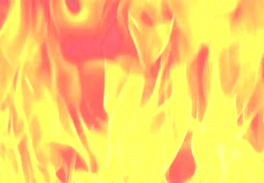
ПАМЯТКА ДЛЯ РОДИТЕЛЕЙ
«ЧТОБ НЕ СОРИТЬСЯ С ОГНЕМ»
Закрепляйте с детьми правила пожарной безопасности:
- Не играть со спичками!
- Не включать электроприборы, если взрослых нет дома!
- Не открывать дверцу печки!
- Нельзя бросать в огонь пустые баночки и флаконы от бытовых химических веществ, особенно аэрозоли!
- Не играть с бензином и другими горючими веществами!
- Никогда не прятаться при пожаре!
- Если в комнате огонь, нужно выбираться из нее на четвереньках и звать взрослых!
- При пожаре звонить 01 (назвать свой адрес, телефон, фамилию и что горит)!
- Не играть с огнем!
ПУСТЬ ЗНАЕТ КАЖДЫЙ ГРАЖДАНИН ПОЖАРНЫЙ НОМЕР – «01»!

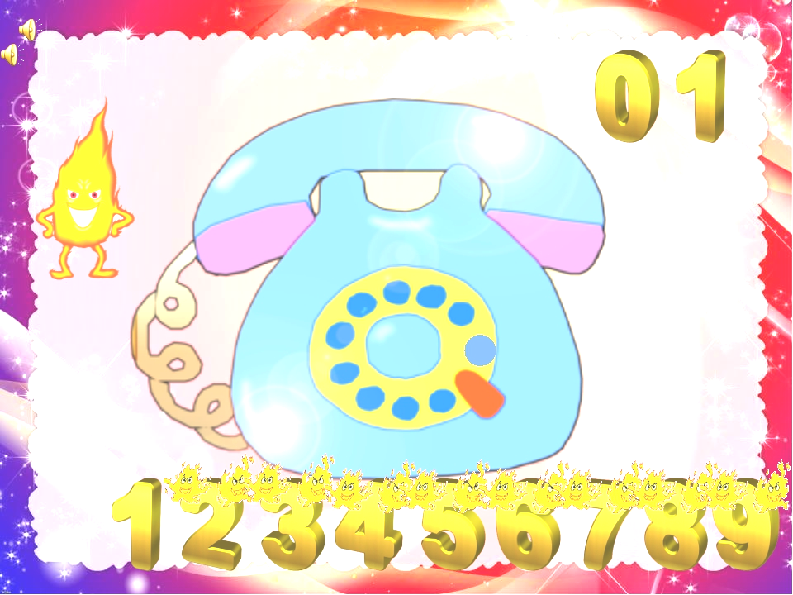
ПАМЯТКА ДЛЯ РОДИТЕЛЕЙ.
«КАК ПРЕДУПРЕДИТЬ ПОЖАР».
Пожар – это чрезвычайно опасная ситуация, несущая большой материальный ущерб.
Пожар может привести к жертвам. Поэтому гораздо эффективнее предусмотреть и выполнить определенные профилактические меры.
Запишите на видном месте телефон пожарной службы 01 и телефон ближайшей пожарной части.
Запишите на видном месте телефон пожарной службы 01 и телефон ближайшей пожарной пожаротушения:
- в квартире (огнетушитель, кусок плотной трудногорючей ткани);
- на даче (воду, ящик с песком).
Умейте пользоваться первичными средствами.
Не тушите воздушно-пенными огнетушителями и водой электропроводку;
Заранее проверьте, не просрочен ли огнетушитель.
Не загромождайте балкон – брошенные с верхних этажей сигареты уничтожат не только то, что лежит на балконе, но и содержимое вашей квартиры.
С той же целью, уходя из дома, проверьте, закрыты ли окна и форточки в вашем жилье.
Не используйте не рекомендуемые материалы для утепления вашего жилья – при горении они могут выделять ядовитые газы и даже небольшое их количество может вызвать отравление и привести к непоправимым последствиям. Используйте с этой целью специальные огнеупорные материалы. Не храните легковоспламеняющиеся жидкости дома. Упаковывайте их в металлические ящики и храните подальше от детей и под замком.

ПОЖАР В КВАРТИРЕ.
Обнаружив пожар, необходимо немедленно вызвать пожарную охрану. Это следует сделать из безопасного места: соседней квартиры или уличного таксофона.
Набрать номер «01» и сообщить следующие сведения:
- Адрес, где обнаружено загорание или пожар.
- Объект, где происходит пожар: во дворе, в квартире, в школе, на складе и т.д.
- Что конкретно горит: телевизор, мебель, автомобиль…
Если диспетчер попросит, то уточнить: номер дома, подъезда, сколько этажей в здании и т.д.
- Сообщить свою фамилию и телефон.
Говорите по телефону четко и спокойно, не торопясь. Знайте, что пока Вы сообщаете о пожаре, пожарная команда уже поднята по тревоге и выезжает. Выйдя из дома, встречайте пожарную машину, показывая самый быстрый и удобный проезд к месту возникшего пожара.
Причины пожаров, на которых гибнут люди – курение!
Если вы еще не отказались от вредной привычки пожалуйста:
- никогда не курите на диване или в кровати в состоянии даже легкого алкогольного опьянения;
- внимательно тушите окурки и спички;
- никогда не бросайте их с балкона;
- закуривая, всегда держите рядом пепельницу.
Если, уходя, Вы оставили ваших детей одних в доме, пожалуйста:
- отключите все электроприборы;
- перекройте газовые краны;
- положите спички, зажигалки в недоступные для них месте;
- попросите соседей присмотреть за детьми;
- объясните ребенку, что если в квартире или доме начнется пожар, ему нужно сразу выйти в коридор (на улицу или балкон) и позвать на помощь соседей.

